**Вопросы к экзамену по математическому анализу для первого курса второго семестра ФКТИ в 2023/2024 учебном году.**

**Определенный интеграл**

1. ***Определенный интеграл как предел интегральной суммы. Теорема существования (без доказательства). Основные свойства определенного интеграла, выраженные равенствами (5 свойств с доказательством: о независимости от обозначения переменной интегрирования, два свойства линейности, о перестановке пределов, о разбиении интервала интегрирования).***

*Для вычисления S криволинейной трапеции трапеции, разделим основание на n частей:*

|  |
| --- |
|  |

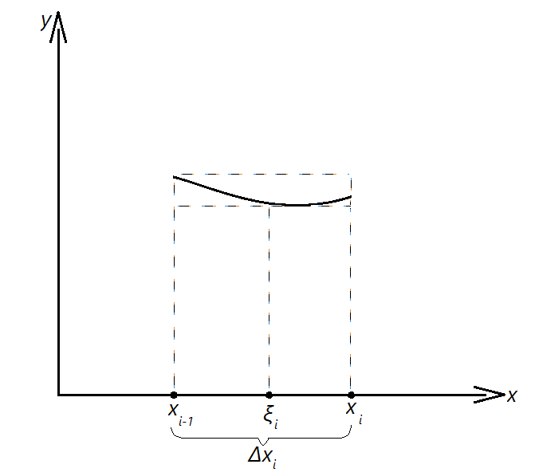 **–** произвольная точка ∈ [$x_{i-1}, x_{i}$]

Δ $x_{i}$ = $x_{i}$- $x_{i-1}$

$S_{i}$ ≈ ƒ ($ξ_{i})* x_{i-1}$

S = $\sum_{i=1}^{n}{S_{i}}$ ≈ $\sum_{i=1}^{n}{( ƒ \left(ξ_{i}\right)* }$ Δ $x_{i}$)

1. Увеличивая число элементарных участков n --> ∞
2. Уменьшая длину каждого из них

Δ $x_{i}$--> 0

S = $\lim_{\begin{aligned}n -→ ∞ \\ {Δx}_{i}-->0\end{aligned}}{\sum_{i=1}^{n}{( ƒ \left(ξ_{i}\right)* } Δx_{i} )}$

|  |
| --- |
| **Определение:**  Сумма $S_{n}$- произведение элементов участков Δ $x_{i}$ на значения функции выделенных участков ƒ ( $ξ_{i})$**–** называется интегральной суммой для ƒ(x) на [a, b]: $\sum_{i=1}^{n}{( ƒ \left(ξ_{i}\right)* }$ Δ ) |

|  |
| --- |
| **Определенный интеграл как предел интегральной суммы: $$\int_{a}^{b}{ ƒ\left(x\right)dx= }S = \lim_{\begin{aligned}n -→ ∞ \\ {Δx}_{i}-->0\end{aligned}}{\sum_{i=1}^{n}{( ƒ \left(ξ_{i}\right)* } Δx_{i} )}$$** |

**Теорема существования (без доказательства):**

* Если $ƒ\left(x\right)$– непрерывна на [a, b] Ǝ $\int_{a}^{b}{ ƒ\left(x\right)dx }$
* Если $ƒ\left(x\right)$– ограничена на [a, b]
* Имеет конечное число точек разрыва Ǝ $\int_{a}^{b}{ ƒ\left(x\right)dx }$

**Основные свойства определенного интеграла, выраженные равенствами (5 свойств с доказательством: о независимости от обозначения переменной интегрирования, два свойства линейности, о перестановке пределов, о разбиении интервала интегрирования)**

1. Определённый интеграл не зависит от обозначения переменной интегрирования:

$\int_{a}^{b}{ƒ\left(t\right)dt}$ = $\int_{a}^{b}{ƒ\left(x\right)dx}$ = $\int_{a}^{b}{ƒ\left(ы\right)dы}$

1. **Свойство о вынесении постоянного множителя:**

$\int_{a}^{b}{c* } ƒ\left(x\right)dx$ = c $\int_{a}^{b}{ƒ\left(x\right)dx}$

*

1. **Интеграл $\sum{:}$**

$\int_{a}^{b}{( { ƒ}_{1}(x)}+…+ ƒ_{n}\left(x\right) )dx$ = $\int_{a}^{b}{{ ƒ}_{1}(x)dx}$ + … + $\int_{a}^{b}{{ ƒ}_{n}(x)dx}$

1. **При перестановке верхнего и нижнего пределов, интеграл меняет знак:**

$\int_{a}^{b}{ƒ\left(x\right)dx}$ = - $\int_{b}^{a}{ƒ\left(x\right)dx}$

**Док-во: $\lim_{\begin{aligned}n -→ ∞ \\ {Δx}_{i}-->0\end{aligned}}{\sum_{i=1}^{n}{( ƒ \left(ξ_{i}\right)* } Δx_{i} )}$**

*Изменит знак*

**Следствие:**

$\int_{a}^{a}{ƒ\left(x\right)dx}=0$

$I$ = $\int_{a}^{a}{ƒ\left(x\right)dx}=- \int_{a}^{a}{ƒ\left(x\right)dx}=- I$

$I= - I$ $I=0$

1. **О разбиении интервала интегрирования (аддетивность):**

$\int_{a}^{с}{ƒ\left(x\right)dx}$ = $\int_{a}^{b}{ƒ\left(x\right)dx}$ + $\int_{a}^{с}{ƒ\left(x\right)dx}$

$a, b, c$– Любые

**Док-во:**

1. a < b < c



*Т.к предел интегрирования $\sum{не зависит от способа разбиения \left[a, c\right]на элементарные}$ участки, то будем разбивать его так, чтобы b была точкой деления:*

$\underset{\begin{aligned}n -→ ∞ \\ x_{n}-->0\end{aligned}}{\sum_{a}^{c}{( ƒ \left(ξ_{i}\right)* } Δx_{i} )}{= }$ $\sum_{a}^{b}{( ƒ \left(ξ_{i}\right)* } Δx_{i})$ + $\sum_{b}^{c}{( ƒ \left(ξ_{i}\right)* } Δx_{i})$

1. a < c < b



*Из 1- го пункта следует: $\int_{a}^{b}{ƒ\left(x\right)dx}$* = $\int_{a}^{с}{ƒ\left(x\right)dx}$ + $\int_{с}^{b}{ƒ\left(x\right)dx}$

$\int_{a}^{с}{ƒ\left(x\right)dx}$ = $\int_{a}^{b}{ƒ\left(x\right)dx}$- $\int_{с}^{b}{ƒ\left(x\right)dx}$

Или $\int_{a}^{с}{ƒ\left(x\right)dx}$ = $\int_{a}^{b}{ƒ\left(x\right)dx}$ + $\int_{b}^{c}{ƒ\left(x\right)dx}$

1. **Теоремы о знаке определенного интеграла, об интегрировании неравенств (включая следствие о модуле интеграла) и об оценке определенного интеграла; все теоремы и следствие с доказательством.**

* ***Теорема о знаке определённого интеграла:***

1 $ƒ\left(x\right)$ ⩾ 0

2 a < b $\int_{a}^{b}{ƒ\left(x\right)dx}$ ⩾ 0

**Док- во**: $\lim_{\begin{aligned}n -→ ∞ \\ {Δx}_{i}-->0\end{aligned}}{\sum_{i=1}^{n}{( ƒ \left(ξ_{i}\right)* } Δx_{i} )}$*> 0 из пункта 2*

*⩾ 0 из 1 пункта*

* ***Теорема об интегрировании неравенств:***

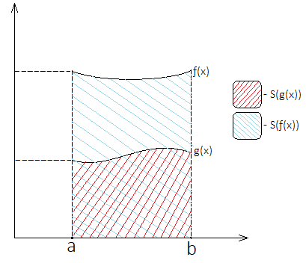

1 ƒ(x) ⩾ g(x) на [a, b]

2 a < b $\int_{a}^{b}{ƒ\left(x\right)dx}$ ⩾ $\int_{a}^{b}{g\left(x\right)dx}$

( S( $ƒ\left(x\right))$ ⩾ S( $g\left(x\right))$)

* ***Свойство о модуле интеграла:***

|| ⩽

a < b

Док- во: - ⩽ ⩽

-∫ ⩽ ∫ ⩽ ∫

|∫| ⩽ ∫ dx

* ***Свойство об оценке определенного интеграла:***

**Дано:**

1. m ⩽ $ƒ\left(x\right)$ ⩽ M 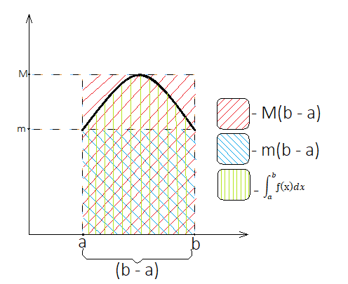
2. a < b

**Тр. док- ть:**

m(b – a) ⩽ $\int_{a}^{b}{ƒ\left(x\right)dx}$ ⩽ M(b – a)

(S \\\) (S |||) (S///)

**Док- во:** m ⩽ $ƒ\left(x\right)$ ⩽ M

$\int_{a}^{b}{mdx}$ ⩽ $\int_{a}^{b}{ƒ\left(x\right)dx}$ ⩽ $\int_{a}^{b}{Mdx}$

1. ***Теорема о среднем значении определенного интеграла (с доказательством), ее геометрический смысл.***

Теорема о среднем значении определённого интеграла:

* *Определенный интеграл от непрерывной функции равен произведению значения этой функции в некоторой точке интервала интегрирования на разность верхнего и нижнего пределов этой функции.*

$$\int_{a}^{b}{f\left(x\right)ⅆx}=f\left(c\right){\left(b-a\right)}_{ }c∈\left[a,b\right]$$

**Док-во:**

1. a < b: $f\left(x\right)$– непрерывна на [a, b] m ⩽ $f\left(x\right)$ ⩽ M

m(b – a) ⩽ $\int_{a}^{b}{f\left(x\right)ⅆx}$ ⩽ M(b – a)

m ⩽ $\frac{1}{b-a}\int_{a}^{b}{f\left(x\right)ⅆx}$ ⩽ M

p

$f\left(x\right)$– непрерывна на [a, b] $f\left(c\right)$ = p

$\int_{a}^{b}{f\left(x\right)ⅆx}$ = $f\left(c\right)$ (b – a)

*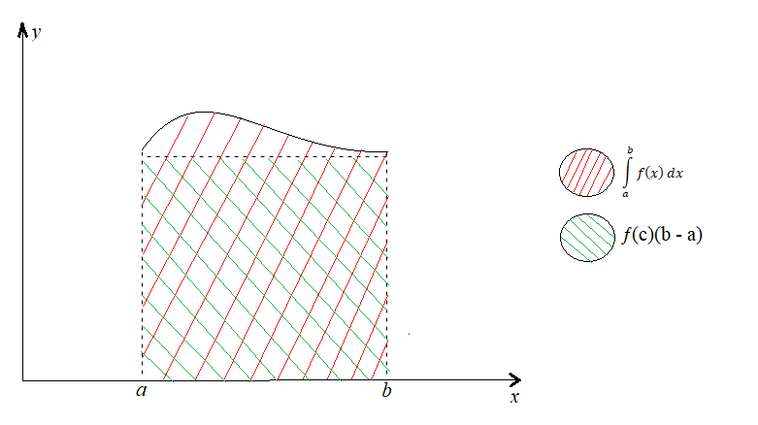Если $f\left(x\right)$ ⩾ 0, то всегда найдётся прямоугольник, равновеликий данной криволинейной трапеции и имеющий с ним общее основание.*

1. a > b

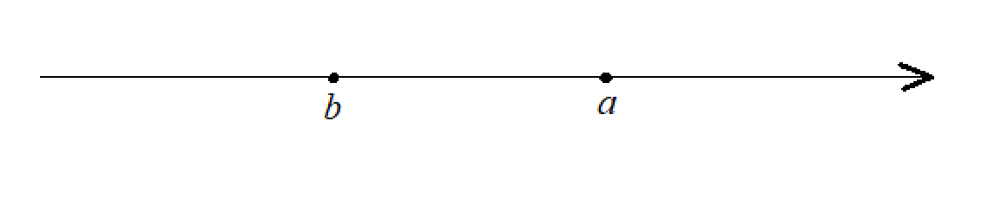

**Из пункта 1:** a b

b a

$\int_{b}^{a}{f\left(x\right)ⅆx}$ = $f\left(c\right)$ (a – b)

$-\int_{a}^{b}{f\left(x\right)ⅆx}$ = $-f\left(c\right)$ (b – a)

1. ***Теорема (Барроу) о производной определенного интеграла по верхнему пределу (с доказательством).***

*Производная определённого интеграла по верхнему пределу:  
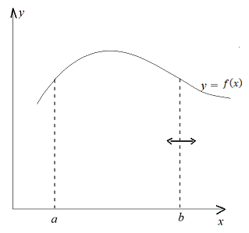*

$Φ-фи большая$

$\int_{a}^{b}{f\left(x\right)ⅆx}= Φ(b)$

*b = var b x*

*? $Φ^{'}\left(x\right)$ x b*

$\int_{a}^{x}{f\left(t\right)ⅆt}$ = $Φ(x)$

Производная определённого интеграла от непрерывной функции по верхнему пределу равна значению этой функции при верхнем пределе.

**Дано:** 1. $f\left(t\right)$– непрерывна на [a, b], t $∈\left[a,b\right]$

2. ${\left(\int_{a}^{x}{f\left(t\right)ⅆt}\right)}^{'}=Φ^{'}\left(x\right)= f\left(x\right)$

**Док- во:**

$Φ^{'}\left(x\right)$ = $\lim_{Δx→0}\frac{Δϕ}{Δx}=\lim_{Δx→0}\frac{ϕ\left(x+Δx\right)- ϕ(x) }{Δx}= \lim_{Δx→0}\frac{\int_{a}^{x+ Δx}{f\left(t\right)ⅆt- \int_{a}^{x}{f\left(t\right)ⅆt}}}{Δx}=\underset{Δx→0}{= lim}\frac{\int_{x}^{x+ Δx}{f\left(t\right)ⅆt}}{Δx} \underset{Δx→0}{= lim} \frac{f\left(c\right)Δx }{Δx}= f\left(x\right)$

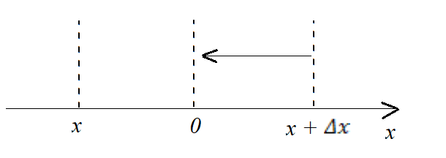 с $∈$ [x, x + $Δx$]

$Δx$ 0 с x

**Следствие:**

Всякая непрерывная на [a, b] функция имеет на нём первообразную $f\left(x\right)$ непрерывную на [a, b] $Φ^{'}\left(x\right)$ = $f\left(x\right)$

т.е $Φ(x)$– первообразная $f\left(x\right)$

*где $Φ\left(x\right)$ = $\int_{a}^{x}{f\left(x\right)ⅆx}$*

1. ***Теорема о связи определенного и неопределенного интегралов (с доказательством). Формула Ньютона–Лейбница.***

*Определённый интеграл от непрерывной функции равен разности значений любой её первообразной, вычисленной при верхнем и нижнем пределе интегрирования.*

$$\int_{a}^{b}{f\left(x\right)ⅆx=F\left(b\right)-F\left(a\right)}$$

$$F^{'}\left(x\right)=f\left(x\right)-непрерывна на [a, b]$$

**Док- во:**

$Φ(x)$*= $\int_{a}^{x}{f\left(t\right)ⅆt}$*

$Φ^{'}\left(x\right)$*= $f\left(x\right)$,* т.е $Φ(x)$– первообразная $f\left(x\right)$

$F\left(x\right)= Φ\left(x\right)+C= \int_{a}^{x}{f\left(t\right)ⅆt}+C$*(V)*

1. *F(a) = 0* + c *C = F(a)*

**Из (V):** *F(x) = $\int_{a}^{x}{f\left(t\right)ⅆt}$ + F(a)*  *(VV)*

1. **В (VV):** *x = b*

*F(b) = $\int_{a}^{b}{f\left(t\right)ⅆt+F(a)}$ $\int_{a}^{b}{f\left(x\right)ⅆx=F\left(b\right)-F(a)}$*

*F(b) – F(a) = F(x) $\left|{b \atop a}\right.$* знак двойной подстановки

$\int_{a}^{b}{f\left(x\right)ⅆx}=F_{\left(x\right)}\left|{b \atop a}\right.$